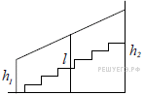
1. Найдите значение выражения 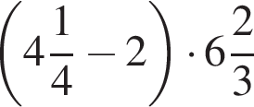.

2. Найдите значение выражения 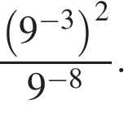

3. Перила лестницы дачного дома для надёжности укреплены посередине вертикальным столбом. Найдите высоту l этого столба, если наименьшая высота h₁ перил относительно земли равна 1,4 м, а наибольшая h₂ равна 2,4 м. Ответ дайте в метрах.

4. Установите соответствие между величинами и их возможными значениями: к каждому элементу первого столбца подберите соответствующий элемент из второго столбца.
В таблице под каждой буквой, соответствующей величине, укажите номер её возможного значения.

ВЕЛИЧИНЫ | ВОЗМОЖНЫЕ ЗНАЧЕНИЯ
А) площадь города Санкт-Петербург  Б) площадь ладони взрослого человека  В) площадь поверхности тумбочки  Г) площадь баскетбольной площадки | 1) 364 кв. м  2) 100 кв. см  3) 1399 кв. км  4) 0,2 кв. м
A | Б | В | Г
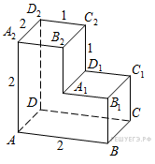

5. Найдите объем многогранника, вершинами которого являются точки , , , прямоугольного параллелепипеда , у которого 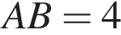, 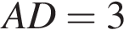, 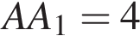.

6. Найдите угол многогранника, изображенного на рисунке. Все двугранные углы многогранника прямые. Ответ дайте в градусах.

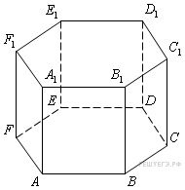
7. Найдите объем многогранника, вершинами которого являются точки , , , , , , , правильной шестиугольной призмы , площадь основания которой равна 6, а боковое ребро равно 2.

8. Объем куба равен 12. Найдите объем четырехугольной пирамиды, основанием которой является грань куба, а вершиной — центр куба.

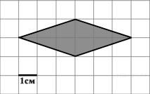
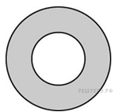
9. Около конуса описана сфера (сфера содержит окружность основания конуса и его вершину). Центр сферы находится в центре основания конуса. Образующая конуса равна 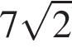. Найдите радиус сферы.

10. Найдите площадь ромба, изображенного на клетчатой бумаге с размером клетки 1 см 1 см (см. рис.). Ответ дайте в квадратных сантиметрах.

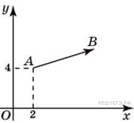

11. Найдите площадь кольца, ограниченного концентрическими окружностями, радиусы которых равны 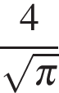и 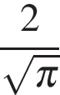.

12. Вектор с началом в точке (2; 4) имеет координаты (6; 2). Найдите ординату точки .

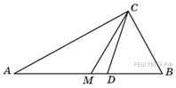
13. В треугольнике угол равен 90°, 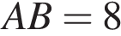, 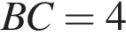. Найдите синус внешнего угла при вершине .

14. Острые углы прямоугольного треугольника равны 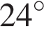и 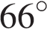. Найдите угол между биссектрисой и медианой, проведенными из вершины прямого угла. Ответ дайте в градусах.

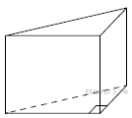

15. В основании прямой призмы лежит прямоугольный треугольник, один из катетов которого равен 4, а гипотенуза равна 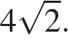Найдите объём призмы, если её высота равна 3.

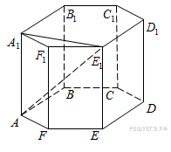
16. В правильной шестиугольной призме все ребра равны 1. Найдите расстояние между точками и .

17. Ребра прямоугольного параллелепипеда, выходящие из одной вершины, равны 1, 2, 3. Найдите его площадь поверхности.

18. Два ребра прямоугольного параллелепипеда равны 8 и 2, а объём параллелепипеда равен 144. Найдите площадь поверхности этого параллелепипеда.

19. Стороны основания правильной четырехугольной пирамиды равны 10, боковые ребра равны 13. Найдите площадь поверхности этой пирамиды.

